Rsync 서비스

- 원격에 있는 파일과 디렉토리를 복사하고 동기화 하기 위해 사용하는 툴
- 변경된 파일만 복사하므로 파일을 효율적으로 복사하거나 동기화 가능

server1 : 192.168.122.10
backup : 192.168.122.11

1.server1의 파일을 backup쪽에 backup 하기

Server1

rsync 설치 하기
- yum –y install rsync

방화벽 허용
- firewall-cmd –add-service=rsyncd –permanent
- firewall-cmd –reload

/etc/rsyncd.conf 파일 변경

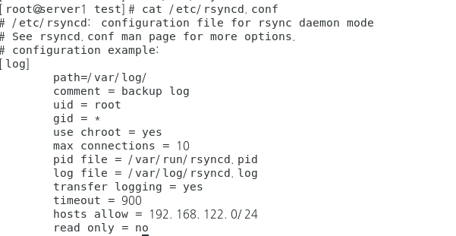
rsync 실행
- systemctl restart rsyncd

backup

rsync 설치
- yum install -y rsync

rsync 확인
- rsync 192.168.122.10(server1)::

backup 하기
- mkdir -p /backup/log
- rsync -ah --delete --progress 192.168.122.10::log /backup/log
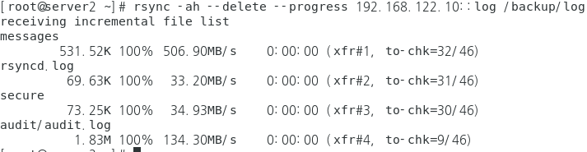

2.로그 서버 구성

server : 192.168.122.11
client : 192.168.122.10

Server

/etc/rsyslog.conf 설정 하기
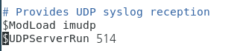

방화벽 허용
-firewall-cmd --permanent --add-service=syslog
-firewall-cmd --reload

rsyslog 재시작
- systemctl restart rsyslog

Client

/etc/rsyslog.conf 설정
rsyslog 재시작
- systemctl restart rsyslog

test
client
- logger -p authpriv.err "test"

server

3. 모든 패키지 업데이트 (커널 포함)

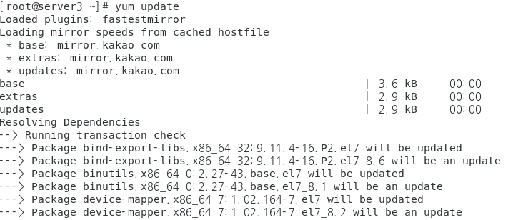
커널 업데이트 확인

